FACULDADE ANHANGUERA
ANÁLISE E DESENVOLVIMENTO DE SOFTWARE

PROJETO DE SOFTWARE AVANÇADO

Campinas – 2025
FERNANDO HENRIQUE FREDERICO RA 2025151163

PROJETO INTEGRADO SÍNTESE

Trabalho acadêmico apresentado à Faculdade Anhanguera de Campinas como requisito para a Atividade Prática Fundamentos de Algoritmos e Programação do curso de Análise e Desenvolvimento de Software.

Campinas – 2025

Atividade Prática – Projeto de Software avançado

- Criação do Repositório

Para a realização desta prática, foi utilizado um sistema de gestão de configuração baseado em nuvem, conforme orientado no roteiro. O procedimento seguiu os passos apresentados nas páginas 3 e 4 do documento da aula prática, incluindo o acesso à ferramenta, criação do repositório de artefatos e inserção de um arquivo para controle inicial.
U4_A4_PARADIGMAS_EM_PROJETO_DE_…
O repositório foi criado com foco em Governança, ITIL, COBIT e ESG, garantindo que todos os artefatos do projeto — como documentos, requisitos, revisões, diagramas e código-fonte — fiquem armazenados de forma segura, versionada e acessível à equipe de desenvolvimento. Essa abordagem segue os princípios descritos no tema da atividade, que destaca a importância de manter o controle dos produtos e artefatos do software de forma centralizada.

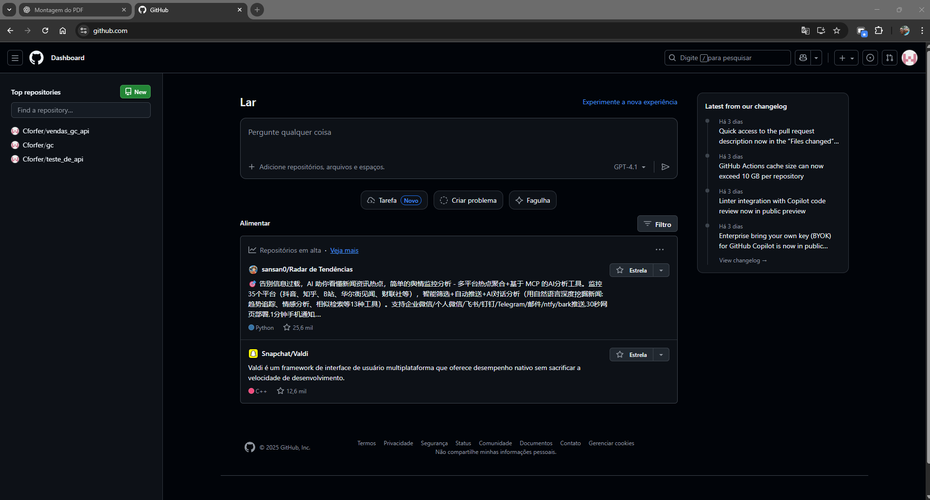

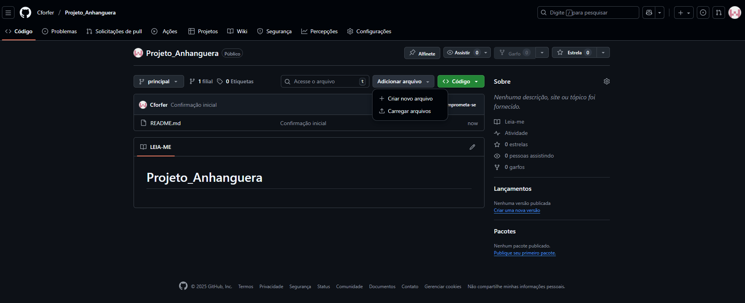

2. Benefícios do Uso da Ferramenta de Gestão de Configuração
A criação do repositório traz diversos benefícios diretos para o time de desenvolvimento. Entre os principais, destacam-se:

• Controle de versões:
permite rastrear qualquer alteração nos artefatos, mantendo histórico e garantindo segurança das informações.
• Centralização dos documentos:

todos os artefatos ficam armazenados em um único local, facilitando o acesso e evitando perda de arquivos.
• Melhoria na colaboração:
membros do time podem contribuir simultaneamente, reduzindo falhas de comunicação e retrabalho.
• Aumento da governança: atende às práticas de Governança de TI, ITIL e COBIT ao formalizar processos e assegurar rastreabilidade.
• Segurança e confiabilidade: garante integridade dos dados, preservando as informações coletadas em auditorias e revisões.
• Apoio à estratégia organizacional: conforme descrito no documento da atividade, o uso de um repositório contribui diretamente para a gestão eficiente dos produtos de software da empresa.

- Opnião Final Sobre a Prática

A execução desta prática proporcionou uma compreensão mais profunda sobre a importância das ferramentas de gestão de configuração no ambiente corporativo. Ao criar o repositório e armazenar artefatos do projeto, tornou-se evidente como esse processo sustenta as áreas da Estratégia, Governança, ITIL, COBIT e ESG, conforme enfatizado no roteiro.
Percebi que a governança de TI depende diretamente de práticas que garantem organização, rastreabilidade e segurança das informações. A gestão de configuração não apenas oferece controle sobre versões e alterações, mas também fortalece a comunicação entre equipes e aprimora o processo de desenvolvimento como um todo.
Essa experiência reforçou o quanto esses recursos são essenciais para minha atuação profissional. Compreender e aplicar ferramentas como essa aumenta a maturidade do time, reduz riscos e contribui para entregas mais consistentes e alinhadas com os objetivos organizacionais. A prática demonstrou, de maneira clara, que a gestão de artefatos é um pilar estratégico na engenharia de software.

04. Referências

Roteiro da Aula Prática – Unidade 4, Aula A4: Paradigmas em Projeto de Software Estratégico.
Arquivo consultado: U4_A4_PARADIGMAS_EM_PROJETO_DE_SOFTWARE_ESTRATEGICO.pdf.
U4_A4_PARADIGMAS_EM_PROJETO_DE_…
Git SCM. Disponível em: https://git-scm.com

